**Муниципальная ярмарка социально-педагогических инноваций 2024 город Ростов Ярославская область**

**ПРОЕКТ**

**Трансляция педагогических практик по формированию основ функциональной грамотности (математическая, естественнонаучная, гражданская, здоровьсберегающая)у воспитанников дошкольного возраста средствами кейс-технологии в рамках сетевого взаимодействия**

**Авторы:**

Букарина Елена Павловна – заведующий МДОУ «Детский сад №139»

Куликова Юлия Юрьевна – заведующий МДОУ «Детский сад №142»

Пепина Ирина Львовна – заведующий МДОУ «Детский сад №85»

Молчанова Юлия Александровна - заведующий МДОУ «Детский сад №29»

Город Ярославль, 2024 год

Отчет системы на Аантиплагиат

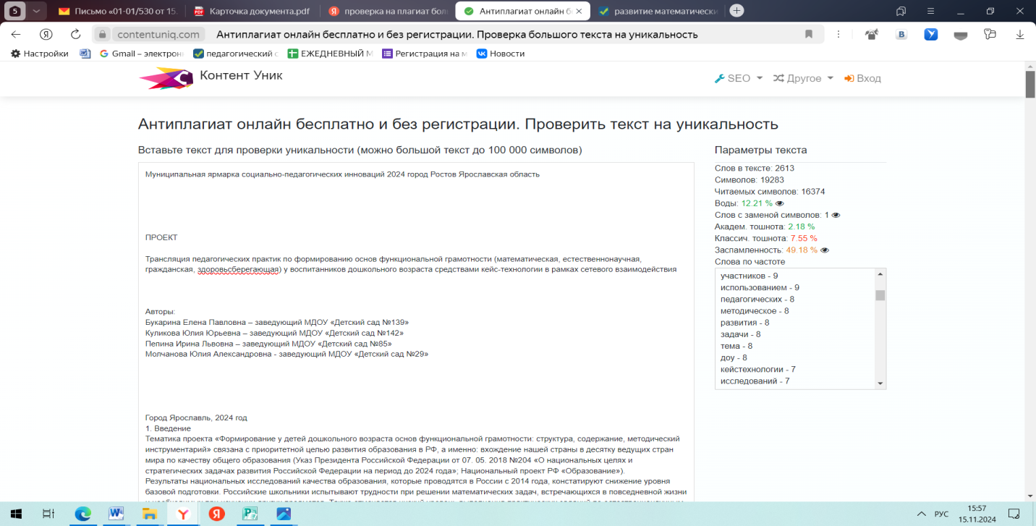

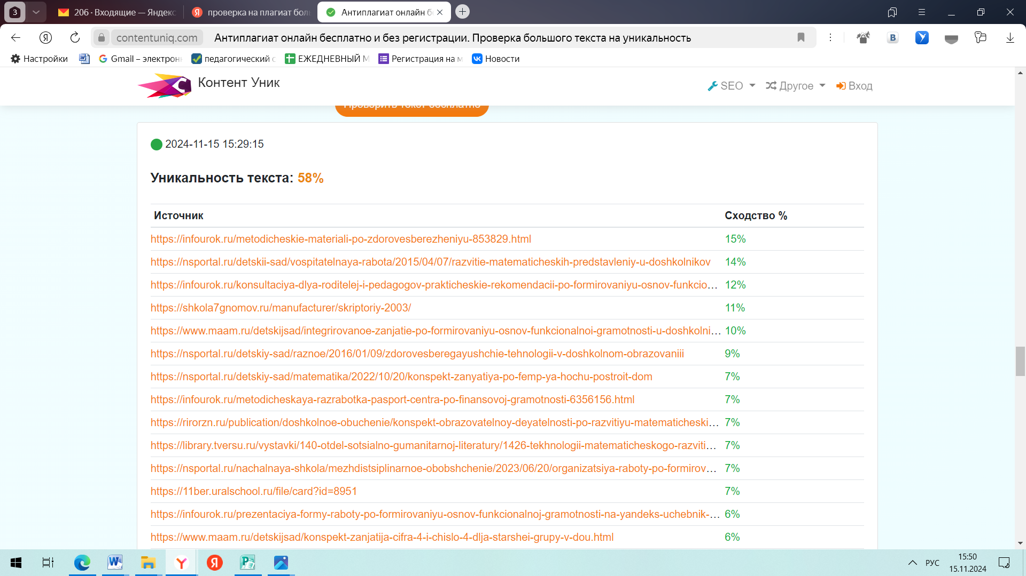

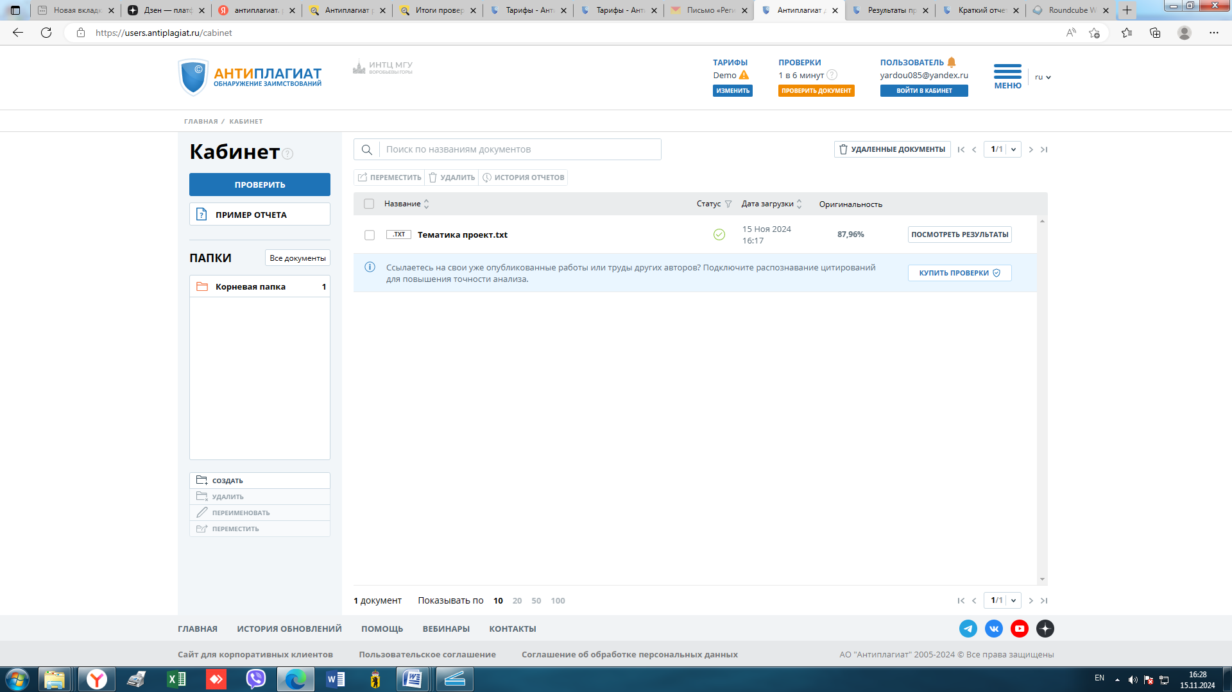

1. **Введение**

Тематика проекта «Формирование у детей дошкольного возраста основ функциональной грамотности: структура, содержание, методический инструментарий» связана с приоритетной целью развития образования в РФ, а именно: вхождение нашей страны в десятку ведущих стран мира по качеству общего образования (Указ Президента Российской Федерации от 07.05.2018 №204 «О национальных целях и стратегических задачах развития Российской Федерации на период до 2024 года»; Национальный проект РФ «Образование»).

Результаты национальных исследований качества образования, которые проводятся в России с 2014 года, констатируют снижение уровня базовой подготовки. Российские школьники испытывают трудности при решении математических задач, встречающихся в повседневной жизни и необходимых при изучении других предметов. Также отмечается низкий уровень выполнения практических заданий по естественнонаучным предметам: химии, биологии, географии (Приказ от 6 мая 2019 года N 590/219 «Об утверждении методологии и критериев оценки качества общего образования в общеобразовательных организациях на основе практики международных исследований качества»).

Полученные данные национальных и международных исследований качества общего образования свидетельствуют о необходимости изменения подхода в российском образовании к формированию функциональной грамотности обучающихся.

Значительная часть современных исследований по данной проблеме посвящена формированию функциональной грамотности на уровнях начального, основного общего и среднего общего образования (работы научных коллективов под руководством И.Ю. Алексашиной, Н.Ф. Виноградовой). Однако, остается малоизученной проблема формирования основ функциональной грамотности на этапе дошкольного детства, что обусловило выбор темы нашего проекта.

Понимание роли дошкольного детства в развитии личности, необходимость обеспечения преемственности в решении задач повышения качества общего образования определяют необходимость формирования основ функциональной грамотности, начиная с дошкольного возраста. При этом в настоящее время нет определенного содержания, конкретной методики формирования основ функциональной грамотности у дошкольников, что определяет актуальность, инновационность данного проекта.

В рамках данного проекта мы рассматриваем возможность формирования у детей дошкольного возраста основ математической грамотности, естественнонаучной грамотности, гражданской грамотности, здоровьсберегающей грамотности.

Выделяя виды функциональной грамотности, основы которых могут быть заложены в дошкольном возрасте, мы руководствовались:

1. методологией международных исследований качества общего образования (Приказ от 6 мая 2019 года N 590/219 «Об утверждении методологии и критериев оценки качества общего образования в общеобразовательных организациях на основе практики международных исследований качества»);
2. стратегическими задачами развития образования в РФ до 2025 г., закрепленными в нормативно-правовых документах (представлены в п. 6);
3. пониманием роли и значения дошкольного детства как базисного этапа в личностном развитии и освоение основных сфер жизнедеятельности.

**Цель проекта** - методическое, информационное, организационное сопровождение, педагогических кадров дошкольных образовательных учреждений по формированию основ функциональной грамотности на этапе дошкольного детства с учетом требований ФОП ДО.

**Задачи проекта:**

- разработать и внедрить в образовательный процесс содержания, структуры, методического инструментария формирования у детей дошкольного возраста основ функциональной грамотности;

– определить методический подход к формированию у детей дошкольного возраста основ выделенных видов функциональной грамотности

(математическая, естественнонаучная, гражданская, здоровьсберегающая);

– разработать пулы кейсов по формированию основ каждого вида

функциональной грамотности;

– разработать серию учебно–методических пособий по формированию у детей дошкольного возраста основ функциональной грамотности;

– обеспечить повышение у педагогов, участвующих в реализации проекта, профессиональной компетентности в области формирования основ функциональной грамотности у детей дошкольного возраста;

– обеспечить диссеминацию инновационного педагогического опыта по формированию у детей дошкольного возраста основ функциональной грамотности;

- познакомить педагогов с технологическим подходом к формированию основ функциональной грамотности у детей дошкольного возраста: кейс-технология;

- обеспечить консультационную поддержку педагогов МСО по разработке и внедрению кейс-технологий.

**Кадровое обеспечение проекта**

Педагоги творческих групп дошкольных учреждений прошли курсовую подготовку по заявленной теме:

– «Актуальные вопросы формирования функциональной грамотности детей дошкольного возраста» (32 педагога);

– «Инновационные педагогические технологии в дошкольном и начальном общем образовании в соответствии с требованиями ФГОС» на базе «Национального института качества образования «НИКО» г. Москва (12 педагогов);

– «Инновации в образовании: от конкурса до инновационного продукта» (17 педагогов).

**Нормативно-правовое обеспечение проекта**

| **Виды функциональной грамотности** | **Нормативно-правовое обеспечение проекта** |
| --- | --- |
| Математическая грамотность  Естественнонаучная грамотность | – Приказ от 6 мая 2019 года N 590/219 «Об утверждении методологии и критериев оценки качества общего образования в общеобразовательных организациях на основе практики международных исследований качества»;  – Указ Президента Российской Федерации от 07.05 2018 №204 «О национальных целях и стратегических задачах развития Российской Федерации на период до 2024 года»;  – Национальный проект РФ «Образование» (2019-2024) |
| Гражданская грамотность | – Распоряжение Правительства РФ от 29.05.2015 № 996-р «Об утверждении Стратегии развития воспитания в Российской Федерации на период до 2025 года»;  – Примерная рабочая программа воспитания для образовательных организаций, реализующих образовательные программы дошкольного образования. ОДОБРЕНА решением федерального учебно-методического объединения по общему образованию (протокол от «01» июля 2021 No 2/21);  – ФЗ «О внесении изменений в Федеральный закон «Об образовании в Российской Федерации» по вопросам воспитания обучающихся» от 31.07.2020 № 304-ФЗ. |
| Здоровьесберегающая грамотность | – Национальный проект «Демография» (Указ Президента Российской Федерации от 07.05.2018 № 204 «О национальных целях и стратегических задачах развития Российской Федерации на период до 2024 года»): Федеральный проект «Укрепление общественного здоровья; Федеральный проект «Спорт - норма жизни»;  – Распоряжение Правительства РФ от 29.05.2015 № 996-р «Об утверждении Стратегии развития воспитания в Российской Федерации на период до 2025 года». |

Участниками проекта разработаны информационно-методические материалы по заявленной теме.

| **Виды функциональной грамотности** | **Информационно-методические материалы** |
| --- | --- |
| Математическая грамотность | Реализуются программы по дополнительному образованию детей:  – «Страна Леголандия»;  – «Волшебная математика» (технологии развивающих игр В.В. Воскобовича);  – «Волшебные шахматы».  Разработаны проекты:  – «Школа интеллекта» для воспитанников с признаками интеллектуальной одаренности;  – «Лаборатория изобретателей» для воспитанников с признаками технической одаренности |
| Естественно-научная грамотность | – Разработан паспорт интерактивной развивающей среды «Экогородок». |
| Гражданская грамотность | – Разработан кейс методических и практических материалов для педагогов дошкольных образовательных учреждений «Азбука гражданского воспитания». |
| Здоровьесберегающая грамотность | Реализуются программы по дополнительному образованию детей:  – «Волшебный мяч»;«Смешарики»;«Ритмика».  Реализуются здоровьесберегающие программы «Будь здоров!», используются здоровьесберегающие технологии в работе с детьми дошкольного возраста. |

1. **Содержание**

# Перспективный план работы

# «Трансляция педагогических практик по формированию основ функциональной грамотности (математическая, естественно-научная, гражданская, здоровьесберегающая) у воспитанников дошкольного возраста средствами кейс-технологий в рамках сетевого взаимодействия»

|  |  |  |
| --- | --- | --- |
| **Месяц** | **Мероприятие (форма и тема)** | **Ответственные за выполнение** |
| **Сентябрь** | - Организация деятельности МО  - Круглый стол. Координация и планирование работы педагогического сообщества | МДОУ «Детский сад № 139»  Е.П.Букарина  О.В. Ваулина |
| **Октябрь** | **Проведение мастер- классов**  **«Презентация педагогического опыта» в рамках МО**  Форма: мотивационная сессия  «Методический подход к формированию у детей старшего дошкольного возраста основ функциональной грамотности: гражданской, естественно-научной, здоровьесберегающей, математической» | МДОУ «Детский сад № 139»  Е.П.Букарина  О.В. Ваулина |
|  | Категория участников: воспитатели ДОУ, старшие воспитатели |  |
| **Ноябрь** | **Проведение мастер- классов**  **«Презентация педагогического опыта» в рамках МО**  Форма: семинар  «Определению структуры и содержания каждого вида функциональной грамотности: показатели, составляющие» | МДОУ «Детский сад № 29» Ю.А.Молчанова  Е.М.Кукушкина |
| Категория участников: воспитатели ДОУ, старшие воспитатели |  |
| **Декабрь** | **«Презентация педагогического опыта»**  Форма: Мастер-класс  Тема: Трансляция педагогических практик по использованию в образовательной деятельности с воспитанниками кейс-технологии по формированию основ функциональной грамотности математической направленности. | МДОУ «Детский сад №142» Ю.Ю.Куликова  В.Н.Кабанова |
|  | Категория участников: воспитатели ДОУ, старшие воспитатели |  |
| **Январь** | **«Презентация педагогического опыта»**  Форма: Мастер-класс  Тема: Трансляция педагогических практик по использованию в образовательной деятельности с воспитанниками кейс-технологии по формированию основ функциональной грамотности естественно-научной направленности. | МДОУ «Детский сад № 139»  Е.П.Букарина  О.В. Ваулина |
| Категория участников: воспитатели  ДОУ, старшие воспитатели |  |
| **Февраль** | **«Презентацияпедагогического опыта»**  Форма: Мастер-класс   1. Тема: Трансляция педагогических практик по использованию в образовательной деятельности с воспитанниками кейс-технологии по формированию основ функциональной грамотности здоровьесберегающей направленности. | МДОУ «Детский сад № 85»  И.Л.Пепина  Е.А.Горбунова |
| Категория участников: воспитатели ДОУ, старшие воспитатели |  |
| **Март** | **«Презентация педагогического опыта»**  Форма: Мастер-класс  Трансляция педагогических практик по использованию в образовательной деятельности с воспитанниками кейс-технологии по формированию основ функциональной грамотности гражданской направленности. | МДОУ «Детский сад № 29» Ю.А.Молчанова  Е.М.Кукушкина |
| Категория участников: воспитатели  ДОУ, старшие воспитатели |  |
| **Апрель** | Презентация **м**етодических и практических материалов МРЦ  Индивидуальное консультирование по запросам участников педагогического сообщества | МДОУ «Детский сад № 29»  МДОУ «Детский сад № 85»  МДОУ «Детский сад № 139»  МДОУ «Детский сад № 142» |
| Категория участников: воспитатели ДОУ, старшие воспитатели |  |
| **Май** | 1. Анкетирование с целью выявления удовлетворенности участников МРЦ 2. Анализ результатов деятельности МРЦ | МДОУ «Детский сад № 29»  МДОУ «Детский сад № 85»  МДОУ «Детский сад № 139»  МДОУ «Детский сад № 142» |

1. **Перечень дополнительных материалов**

Методические материалы для организации работы педагогов по формированию основ функциональной грамотности детей дошкольного возраста с использованием кейс-технологий

**Содержание методических материалов:**

|  |  |
| --- | --- |
| **1.** | Задачи образовательной деятельности, способствующие формированию функциональной грамотности |
| **1.1.** | Задачи образовательной деятельности, способствующие формированию гражданской грамотности |
| **1.2.** | Задачи образовательной деятельности, способствующие формированию здоровьесберегающей грамотности |
| **1.3.** | Задачи образовательной деятельности, способствующие формированию основ естественно – научной грамотности |
| **1.4.** | Задачи образовательной деятельности, способствующие формированию основ математической грамотности |
| **2.** | Тематическое планирование применения кейсов при формировании основ функциональной грамотности. |
| **2.1.** | Тематическое планирование в старшем дошкольном возрасте с использованием кейсов по гражданской функциональной грамотности |
| **2.2.** | Тематическое планирование в старшем дошкольном возрасте с использованием кейсов по естественно-научной грамотности |
| **2.3.** | Тематическое планирование в старшем дошкольном возрасте с использованием кейсов по здоровьесберегающей грамотности |
| **3.** | Материалы педагогических советов |
| **3.1.** | Педагогический совет - деловая игра «Современные подходы к формированию основ гражданской функциональной грамотности у детей дошкольного возраста» |
| **3.2.** | Педагогический совет. Квест - путешествие в мир функциональной математической грамотности «Математический кванториум». |
| **3.3.** | Педагогический совет- деловая игра «Формирование основ естественно научной грамотности у детей дошкольного возраста» |
| **3.4.** | Педагогический совет – гостиная « Формирование основ функциональной грамотности дошкольников здоровьесберегающей направленности средствами кейс технологий» |
| **4.** | Конспекты образовательных ситуаций применения кейсов при формировании функциональной грамотности. |
| **4.1.** | Конспект занятия тема: «Путешествие в сказку Теремок». |
| **4.2.** | Конспект образовательной ситуации в подготовительной группе «Где прячется здоровье?» |
| **4.3.** | Конспект образовательной деятельности по познавательному развитию «Знакомство с профессией офтальмолога. Уважительное отношение к людям с особенностями» |
| **4.4.** | Конспект образовательной деятельности по познавательному развитию «Снежинка» |
| **5.** | Тренажер по формированию у детей функциональной грамотности (гражданской, здоровьесберегающей, етественно-научной и математической направленности). |

Отражение материалов на сайтах детских садов, участников проекта:

* <https://mdou142.edu.yar.ru/innovatsionnaya_deyatelnost_31/munitsipalniy_uroven/2022___2023_uchebniy_god/munitsipalnaya_stazhirovoc_172/dokumenti.html>
* <https://mdou142.edu.yar.ru/innovatsionnaya_deyatelnost_31/munitsipalniy_uroven/2023-2024/munitsipalniy_resursniy_ts_297/dokumenti.html>
* <https://mdou139.edu.yar.ru/innovatsionnaya_deyatelnost___/munitsipalniy_uroven/2022_2023_uchebniy_god.html>
* <https://mdou139.edu.yar.ru/innovatsionnaya_deyatelnost___/munitsipalniy_uroven/2023-2024.html>
* <https://mdou85.edu.yar.ru/innovatsionnaya_deyatelnost/innovatsionnaya_deyatelnost_37/munitsipalnaya_innovatsion_171/dokumenti.html>
* <https://mdou85.edu.yar.ru/innovatsionnaya_deyatelnost/innovatsionnaya_deyatelnost_52/munitsipalniy_resursniy_ts_301/dokumenti.html>

1. **Список используемой литературы:**
2. «Мой родной дом». Программа нравственно – патриотического воспитания дошкольников. Под общ. Ред. Т.И. Оверчук – М. 2004. – 136с.
3. Арапова-Пискарева Н.А. Формирование элементарных математических представлений. М.: Мозаика-Синтез, 2006.
4. Баранникова О.Н. Уроки гражданственности и патриотизма в детском саду: практическое пособие. - М.: АРКТИ, 2007. 144 с.
5. Беляева Л. В., Головина Т. В. Кейс-технология в практике детского сада // Инновации в науке: пути развития. Материалы IX Международной научно-практической конференции. Главный редактор М.П. Нечаев. 2018 С.50–52.
6. Буряк М.В., Шейкина С.А. Функциональная грамотность 1 класс. Тренажёр для школьников: рабочая тетрадь - М:Планета, 2022.-104 с.
7. Ветохина А.Я., Дмитриенко З.С. Нравственно – патриотическое воспитание детей дошкольного возраста. Методическое пособие для педагогов – СПб.: ООО Издательство «Детство – пресс», 2022. – 192 с.
8. Виневская А. В. Метод кейсов в педагогике / под ред. М.А. Пуйловой. Ростов н/Дону : Феникс, 2015. 141с.
9. Володина Н.В. Считаю и решаю: для детей 5-6 лет .В 2 ч./ Н.В. Володина.- 2-е изд.испр.и перераб. – Москва: Эксмо, 2021.-56с.
10. Голицына Н.С., Огнева Л.Д. Ознакомление старших дошкольников с Конвенцией о правах ребенка. – М.: Издательство «Скрипторий 2003», 2020
11. Диринова Н. М., Каракозова Н. Ю. и др. Кейс-иллюстрации в детском саду: практическое руководство. Тольятти : Кассандра. 2012. 144 с.
12. Дружинина М. А. Кейс-технологии в образовательной деятельности детского сада: учебно-методическое пособие / под. науч. ред. И.В. Руденко. Тольятти: ООО «Технокомплект», 2014 87 с.
13. Дыбина О.В. Формирование предпосылок математической грамотности у детей старшего дошкольного возраста : электронное учебно-методическое пособие / О.В. Дыбина, Е.А. Сидякина, О.А. Ковалева, И.С. Лысакова, Т.А. Манжос ; под. ред. Е.А. Сидякиной. – Тольятти: НаукоПолис, 2022. – 1 CD-ROM.
14. Ерофеева Т. Использование игровых проблемных ситуаций в обучении дошкольников элементарной математике // Дошкольное воспитание. 1996. № 2. с. 17.
15. Ерофеева Т.И. Знакомство с математикой: методическое пособие для педагогов. М.: Просвещение, 2006. 112с.
16. Земскова А. С. Использование кейс-метода в образовательном процессе// Совет ректоров. 2015. № 8. С. 12–16.
17. Земскова А. С. Использование кейс-метода в образовательном процессе // Совет ректоров. 2008. №8. С. 12-16.
18. Зимина А.Н. Государственные праздники для дошкольников. Учебное пособие. – М.: Педагогическое общество России, 2005. – 80 с.
19. Иванова, Н.Г. Система работы по воспитанию чувства патриотизма. Старшая группа: Пособие для воспитателей ДОУ. - Волгоград: ИТД «Корифей», 2014. 96 с.
20. Кокуева Л.В. Воспитание любви к малой Родине. Учебное пособие. Книга 1. Осень – Ярославль, 2004. – 133 с.
21. Кокуева Л.В. Воспитание любви к малой Родине. Учебное пособие. Книга 2. Зима – Ярославль, 2004. – 156 с.
22. Кокуева Л.В. Воспитание любви к малой Родине. Учебное пособие. Книга 3. Весна – Ярославль, 2004. – 184 с.
23. Куликова Ю.Ю., Кабанова В.Н., Воронова Н.Н. Формирование предпосылок математической функциональной грамотности у детей дошкольного возраста с использованием кейс-технологии // Проблемы образования на современном этапе: материалы студенческой научно-практической конференции, 3-14 апреля 2023 г. Выпуск XII / cост. О.В. Дыбина, Е.В. Некрасова, Е.А. Сидякина. Тольятти: НаукоПолис, 2023. 1 CD-ROM. С. 226-231.
24. Осипова Л.Е. Мы живем в России. Гражданско - патриотическое воспитание дошкольников – М.: Издательство Скрипторий 2003, 2022. - 96 с.
25. Паленова Н.П., Кузнецова Н.Г., Дружинина М.А. Технология кейсстади в работе с дошкольниками: учебно-методическое пособие. Тольятти: ТГУ, 2012. 88 с.
26. Полат Е.С., Бухаркина М.Ю. Современные педагогические и информационные технологии в системе образования: учеб. пособие для студ. вузов. М.: Академия, 2008. 368 с.
27. Пятак С.В., Мальцева И.М. ,Готов ли я к школе: пособие для развивающего обучения. – 2-е изд., испр. и перераб. – Москва: Эксмо, 2020.-56 с.
28. Руденко И. В., Каракозова Н. Ю. Современные технологии в детском саду. Тольятти, 2016 199 с.
29. Смолякова Е. В., Кривошеева О. В. Технология «фото-кейс» в детском саду: практическое руководство. Тольятти : ООО «Техкомплект», 2013. 158с.
30. Федеральная образовательная программа дошкольного образования. – М.: ТЦ Сфера, 2023. – 208 с.
31. Федеральный государственный образовательный стандарт дошкольного образования.